Муниципальное бюджетное дошкольное образовательное учреждение
центр развития ребенка – детский сад №13 «Дюймовочка»

Проект
«Наш друг – Снеговик»



Проект разработала: Невмержицкая И.С
воспитатель группы раннего возраста «Пчелки»

п. Победа
2022 г.

Участники проекта:
– дети группы раннего возраста (2 – 3 года)
– родители;
– воспитатель: Невмержицкая И.С.
Тип проекта: познавательно-исследовательский. Включает в себя творческую, познавательную и опытно-экспериментальную деятельность.
Вид проекта: групповой.
Продолжительность проекта: краткосрочный (1 неделя). 14.01.2022 по 23.01.2022 год.
Актуальность проекта.
С самого рождения ребёнок является первооткрывателем, исследователем того мира, который его окружает. Для него всё впервые: солнце и дождь, снег и град. Актуальность данного проекта в том, что он позволяет в условиях воспитательно-образовательного процесса в дошкольном учреждении расширить, обогатить, систематизировать и творчески применить знания детей о снеговике. Познакомить с элементарными опытами со снегом и водой с целью развития интереса к экспериментированию из природного материала. В 2–3 года ребёнок лучше воспринимает полученную информацию, если задействованы все органы чувств, если он сможет не только увидеть, но и потрогать, понюхать, попробовать на вкус, поиграть, сделать что-то своими руками.
Дети с интересом собирают камни, ракушки, играют с песком, водой, снегом. Предметы и явления неживой природы входят в их жизнедеятельность, являются объектами наблюдения и игры.
Наблюдая из окна за снегом, дети часто задают вопросы: «Что такое снег?» «Почему снег бывает зимой?». 18 января отмечается праздник «День рождение Снеговика». К данному мероприятию был организован проект. Мне захотелось познакомить детей со снегом и снеговиком.
Объект исследования: снег.
Предмет исследования: физические свойства снега.
Цель проекта:
Развитие познавательных и творческих способностей детей в процессе ознакомления и экспериментальной деятельности со снегом.
Задачи:
- Дать детям элементарные представления о природном объекте – снеге, его превращениях в воду, в лёд.
- Обогатить словарный запас детей по данной теме.
- Формировать познавательную активность детей при проведении опытов, экспериментов и наблюдений.
- Закрепить понятия «белый», «круглый», «холодный», «шар».

- Познакомить с лепкой снеговика.
- Воспитывать умение работать в коллективе.
Гипотеза: снеговик – это снежная постройка, которая состоит из снега, а снег в свою очередь это одно из состояний воды, а вода может превращаться также в лёд.
Этапы реализации проекта.
Подготовительный этап.
- Беседы с детьми для выявления знаний детей о снеге.
- Подготовка атрибутов для игр, занятий.
- Подбор стихотворений, художественной литературы, загадок о зиме, снеге, снеговике.
- Рассматривание сюжетных картинок по теме «Зима».
- Слушание песен о зиме, снеговике, снежинках.
Основной этап.

Дни недели | Содержание работы
Понедельник  17.01.2022 | Занятие «Знакомство со свойствами снега»  Опыт № 1 «Снег и его свойства»  Подвижная игра «Выпал беленький снежок»
Вторник  18.01.2022 | Опыт № 2 «Что такое снег?»  Занятие «Снеговик» (аппликация)  Дидактическая игра «Сложи снеговика»
Среда  19.01.2022 | Опыт №3 «Что такое лёд?»  Дидактическая игра «Снежинки»  Рассматривание картины «Зимние забавы».
Четверг  20.01.2022 | НО Занятие «Друзья для снеговика» (аппликация)  Подвижная игра «Снег кружится»  Дыхательная гимнастика «Снежинки и ветер», «Подуй на снежинку»
Пятница  21.01.2022 | Прослушивание детских песенок о зиме, снеговике.  Чтение и заучивание стихотворения «Снег идёт»  Занятие «Друзья – снеговики» (лепка)  Выставка творческих работ детей «Наш друг – Снеговик»

Заключительный этап.

- Оформление папки-передвижки «Наш друг – снеговик».
- Детские работы «Веселый Снеговик». Апликация
- Выставка творческих работ детей на тему «Друзья -снеговики».

Ресурсное обеспечение:
Рассматривание альбомов и иллюстраций, пейзажей сюжетных картинок с изображением зимних явлений природы, снеговика. Чтение художественных произведений: сказок, рассказов, стихов, потешек. Беседы на темы проекта. Прослушивание и исполнение детских песенок о зиме, снеговике.
Материальные:
- сюжетные картинки, альбомы на тему проекта;
- художественная литература – С. Маршак «Снег», А. Барто «Снег», Я. Аким «Первый снег», З. Александрова «Снежок», О. Жук «Снежный дом», Приходько «Снежинка»; З.Рождественская «Звёздочка-малютка».
- - изобразительный материал для творчества детей, строительный материал;
- - аудиозапись детских песенок о зиме: «Песня Снеговика»;
- - атрибуты для игр;
Трудовые:
- подбор информации и оформление материала по теме проекта;
- Рисование, аппликация, лепка,
Игровые:
- Д/и: «Снежинки», «Собери снеговика», «Сложи снеговика»;
- П/и: ««Снег кружится», «Выпал беленький снежок»,
- Дыхательная гимнастика «Снежинки и ветер», «Подуй на снежинку»
Использованная литература:
1. С.Н.Теплюк «Ребёнок третьего года жизни»;
2. «Развивающие игры с малышами до трёх лет» (Составитель Т.В.Галанова);
3 С.Н. Теплюк «Занятия на прогулке с малышами»;
4.Т.Г.Казакова «Развивайте у дошкольников творчество»;
5. «Комплексные занятия впервой младшей группе детского сада» по программе М.А.Васильевой;
6.Материалы из интернета.
Ожидаемые результаты:
- Дети: знают, что такое снег, какой снег (белый, холодный, в тепле тает, снег – это замёрзшая вода). Знают, что снеговик - это снежная постройка, которая состоит из снега. Умеют лепить снеговика из пластилина. Составлять снеговика из кругов, знать части снеговика. Делать аппликацию снеговика.
- Родители: принимают активное участие в выполнении поделок на тему «наш друг – Снеговик».

- Воспитатели: создают условия для реализации проекта и активного включения всех участников в работу по реализации проекта.

Итог проекта.
Проект «Наш друг – Снеговик» длился 1неделю. Во время проведения проекта дети всесторонне исследовали снег в группе в экспериментальной зоне, рассмотрели его, потрогали, понюхали, все дети с большим интересом проявляли активность при проведении опытов, делали выводы.
Лепили снеговика, упражнялись в раскатывании комочков пластилина круговыми движениями, в соединении комочков вместе.
В ходе проекта «Наш друг – Снеговик» у детей возник устойчивый интерес к творческой, познавательной деятельности; сформирован ряд навыков, дети приобрели и закрепили элементарные знания о снеге, они хорошо знают, что снег белого цвета, холодный, тает в тёплом помещении. Снег – это вода, которая замёрзла.
Во время проекта малыши заметно сблизились друг с другом, активизировалась речь, у детей развились наблюдательность, внимание, научились элементарному сравнению холодный – тёплый. Итоговым продуктом проекта мы представили выставку работ родителей «Наш друг - Снеговик ».
В течении всего проекта дети с удовольствием и желанием играли в подвижные и дидактические игры, познакомились с новыми художественными произведениями о зиме, были проведены беседы: «Зима и её приметы», «Зимние забавы», рассматривали иллюстративно-наглядный материал с изображением зимних пейзажей и зимних забав. Выучили наизусть стихотворение Г.А. Познанского «Снег идёт».
Во время экспериментальной деятельности были проведены опыты со снегом: «Снег и его свойства», «Что такое снег?», «Лёд и его свойства», в процессе чего дети узнали, что снег холодный, пушистый, белый, рассыпчатый, в тепле снег превращается в воду. Ещё узнали, что вода имеет свойство замерзать и превращаться в лёд (твёрдый, хрупкий, холодный, прозрачный).
Таким образом, у детей повысился познавательный интерес к экспериментам, пополнился словарный запас.
Дальнейшее развитие.
Данный проект предоставил большие возможности для творчества, позволил приблизить обучение к жизни, развил активность, самостоятельность, умение работать в коллективе. Поэтому, в дальнейшем планирую продолжать опытно-экспериментальную деятельность с водой, со льдом, в весенние и летние месяцы – с песком.

Фотоотчет

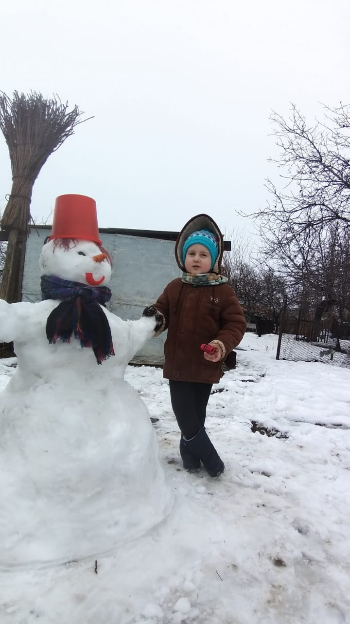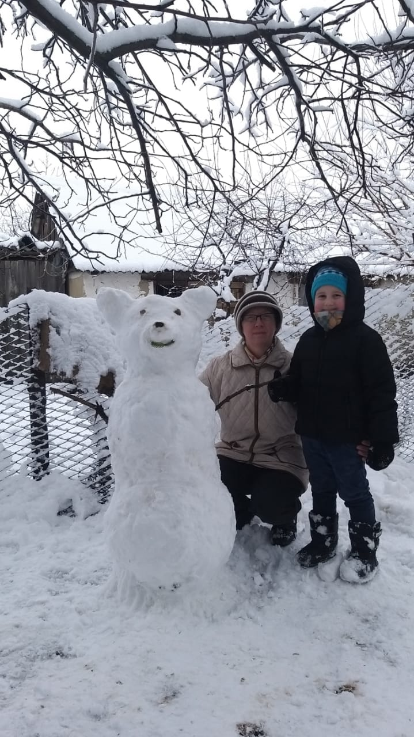
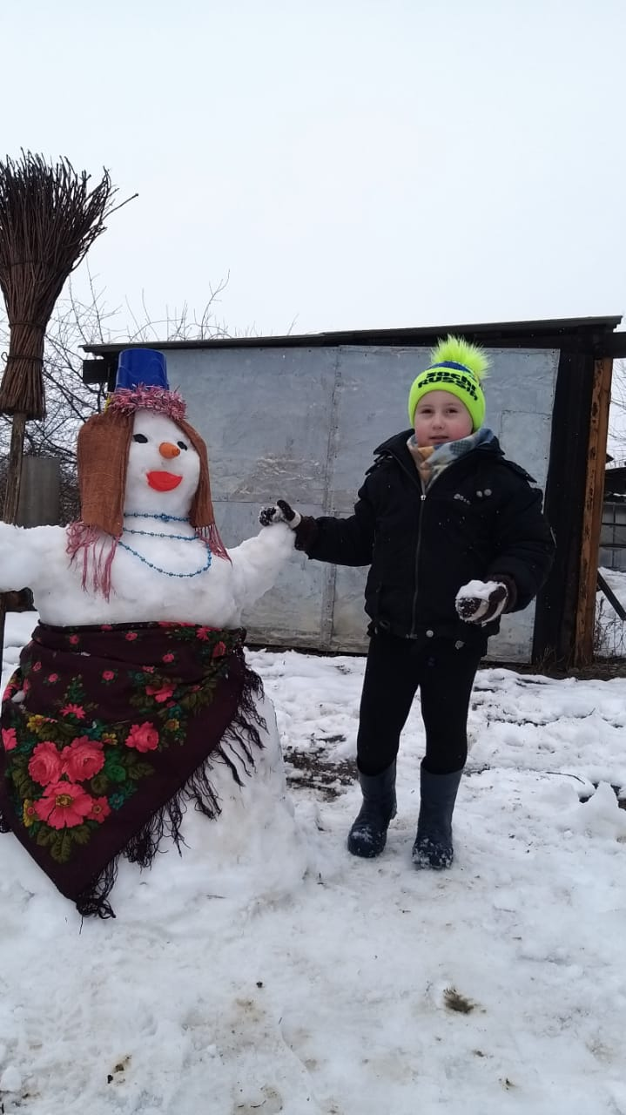
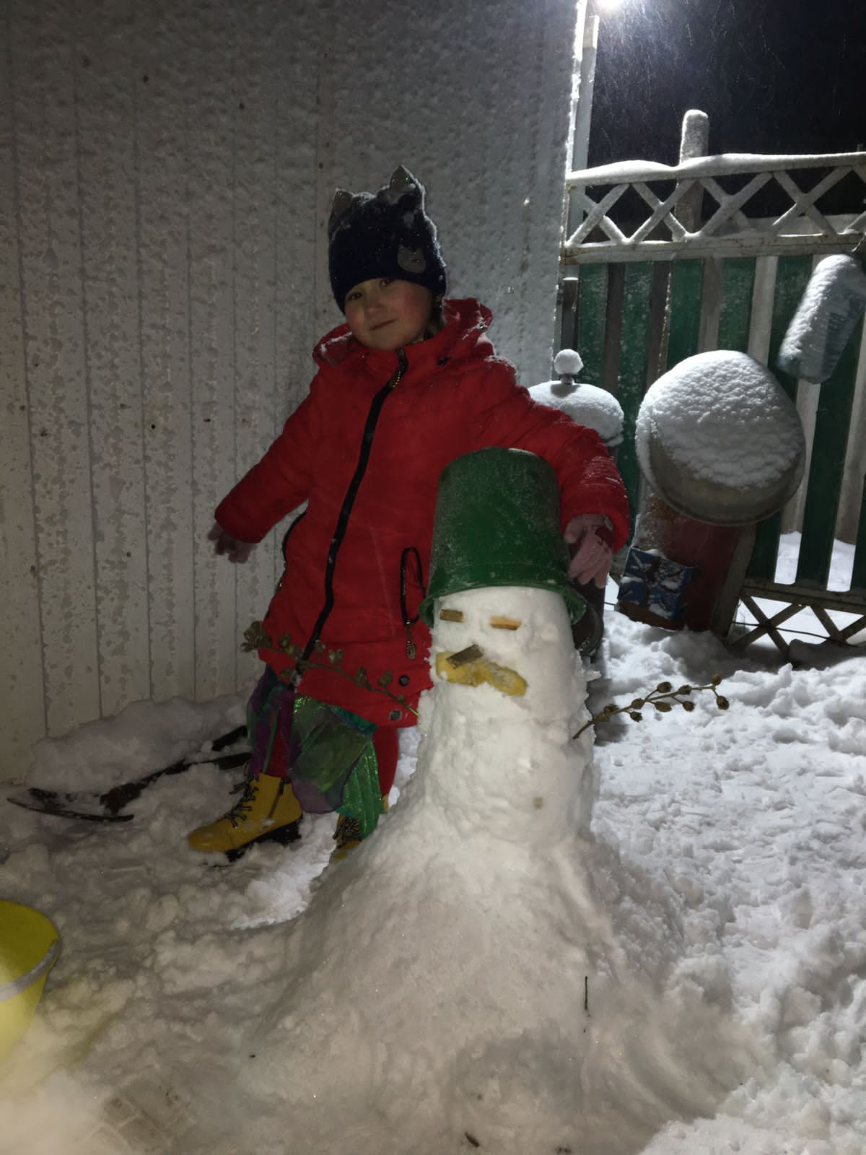
В конкурсе для родителей «Снеговик – наш друг»
Приняли участие семья Бондаренко и Невмержицких

Опытно-экспериментальная деятельность со снегом
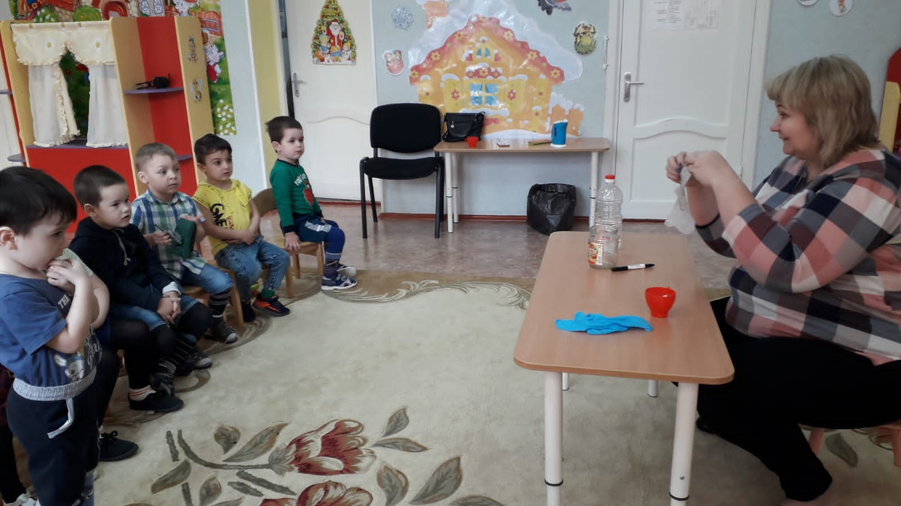
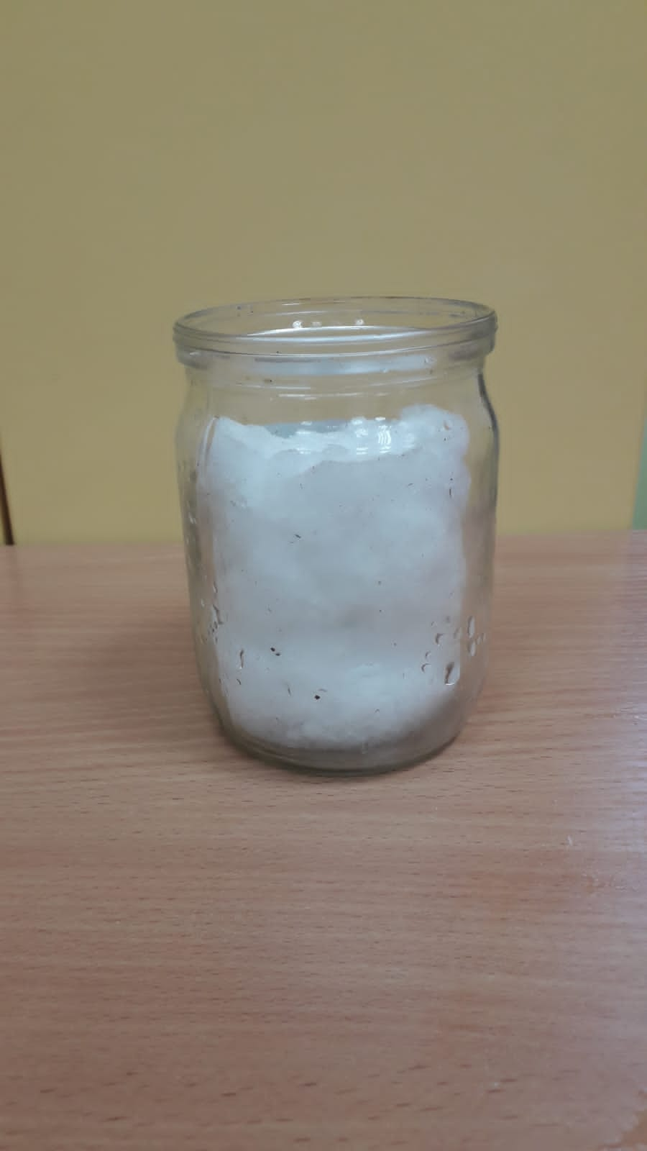

Продуктивная деятельность
